Коммерческое предложение
Предлагаем Вам продукцию производства нашей компании. Изготавливаем и продаем товары зимнего ассортимента:
ТЮБИНГИ
- Серия «Стандарт»;
- Серия «Стандарт ПЛЮС»;
- Серия «Эконом»;
- Серия «Прокат»;
- Серия «Элит»;
- Серия «Элит ПЛЮС».
ЛЕДЯНКИ
- Мягкая ледянка с рисунком;
- Мягкая ледянка без рисунка.
ТЮБИНГИ
Чехол тюбинга изготавливается из двусторонней армированной ПВХ ткани плотностью 630г/кв.м. Тент верха не имеет швов, что исключает вероятность разрывов. Глянцевый материал дна отлично скользит по снегу. Дно и верх тюбинга соединены при помощи широкой стропы для лучшего облегания камеры. Ручки и трос для большей прочности связаны между собой.

Серия «Стандарт»
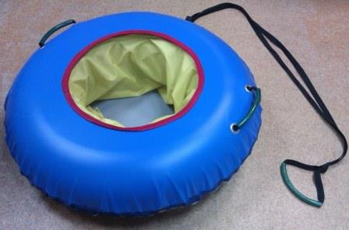
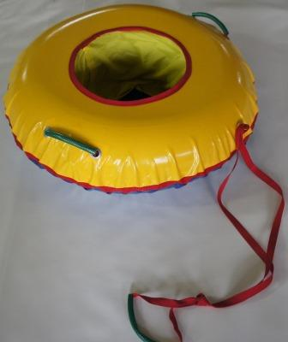
Камера укрыта тканью с водоотталкивающей пропиткой.

Серия «Стандарт ПЛЮС»
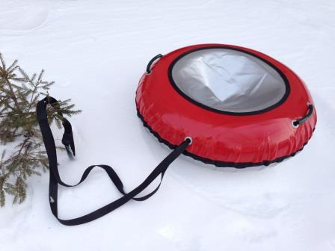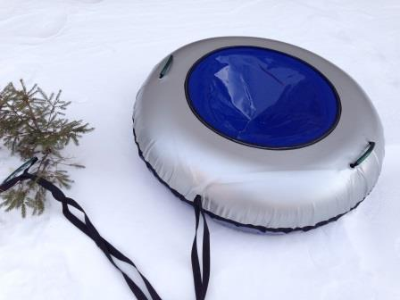
Разъем для вкладывания камеры выполнен внахлест, образуется полноценное сиденье.
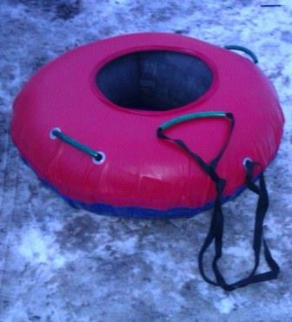
Серия «Эконом»
Камера не прикрыта тканью

Серия «Прокат»
Особо прочные тюбинги – верх чехла тюбинга изготавливается из двусторонней армированной ПВХ ткани плотностью 630г/кв.м, дно - 900г/кв.м. Камера укрыта тканью с водоотталкивающей пропиткой.

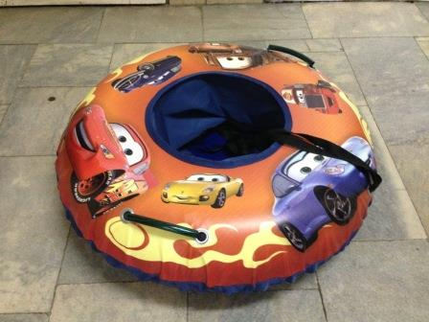
Серия «Элит»
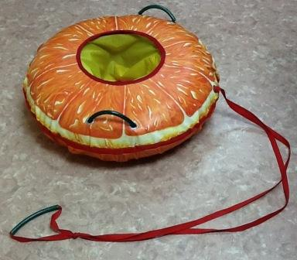
Яркая подарочная серия! На верхней части тюбинга нанесен яркий рисунок. Возможна печать картинок по эскизам заказчика.
Камера укрыта тканью с водоотталкивающей пропиткой.

Серия «Элит ПЛЮС»

Яркая подарочная серия! На верхней части тюбинга нанесен яркий рисунок. Возможна печать картинок по эскизам заказчика.
Камера укрыта тканью с водоотталкивающей пропиткой.
Особо прочные тюбинги – верх чехла тюбинга изготавливается из двусторонней армированной ПВХ ткани плотностью 630г/кв.м, дно - 900г/кв.м.
ЛЕДЯНКИ
Поверхность ледянки изготовлена из армированной ткани ПВХ плотностью 630г/кв.м. Глянцевый материал ПВХ отлично скользит по снегу. Мягкий наполнитель ледяночки - холлофайбер! В отличие от поролона и синтепона, данный наполнитель не крошится, не трамбуется от времени, а при намокании не теряет своих свойств, долгое время сохраняет упругость и мягкость. Ледянка безопасна - может использоваться в детских дошкольных учреждениях.

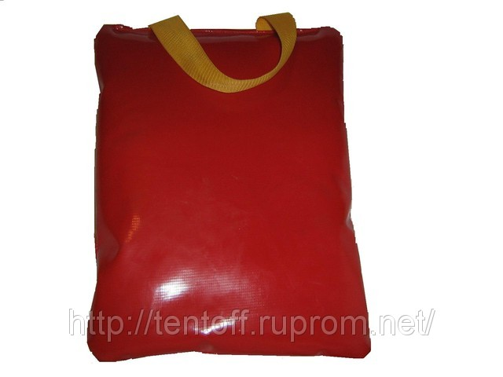
Ледянки мягкие без рисунка прямоугольные
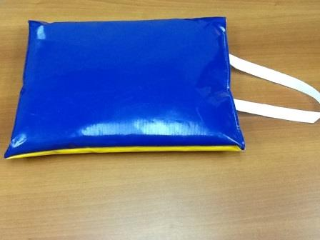
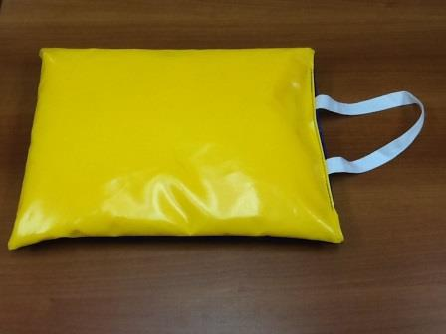

Размеры ледянки: 30*40 см

Ледянки мягкие без рисунка круглые
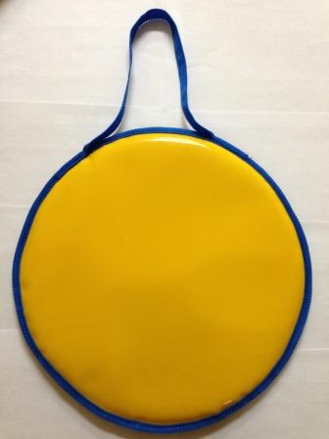
Диаметр ледянки 40см.

Ледянки мягкие с рисунком

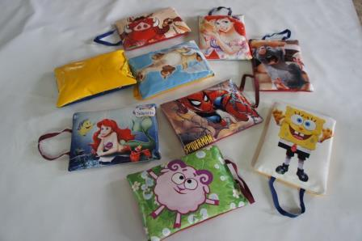
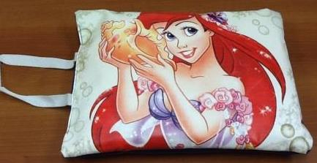
На одной стороне ледянки нанесен яркий рисунок. Возможна печать картинок по эскизам заказчика.

*Цены действительны с «01» октября 2013 года.
Для детей D = 850 мм Рекомендуемая Модель Камеры 175-R16
№ | Наименование изделия | Цена за шт без камеры* (опт от 10 шт) | Цена за шт без камеры* (опт от 50 шт) | Цена за шт без камеры* (опт от 100 шт) | Цена за шт без камеры* (опт от 1000 шт) | Цена за шт без камеры* (опт от 2000 шт)
1 | Тюбинг СТАНДАРТ 85 | 550 | 500 | 450 | 425 | 400
2 | Тюбинг СТАНДАРТ ПЛЮС 85 | 600 | 550 | 500 | 475 | 450
3 | Тюбинг ЭКОНОМ 85 | 500 | 450 | 405 | 385 | 360
4 | Тюбинг ПРОКАТ 85 | 650 | 600 | 550 | 525 | 500
5 | Тюбинг ЭЛИТ 85 | 750 | 700 | 650 | 625 | 600
6 | Тюбинг ЭЛИТ ПЛЮС 85 | 850 | 800 | 750 | 725 | 700
Камера KABAT (Польша) |  | 450 | 400 | 370

Для детей и подростков D = 1000 мм Рекомендуемая Модель Камеры 8,25-R20
№ | Наименование изделия | Цена за шт без камеры* (опт от 10 шт) | Цена за шт без камеры* (опт от 50 шт) | Цена за шт без камеры* (опт от 100 шт) | Цена за шт без камеры* (опт от 1000 шт) | Цена за шт без камеры* (опт от 2000 шт)
1 | Тюбинг СТАНДАРТ 100 | 700 | 650 | 600 | 575 | 550
2 | Тюбинг СТАНДАРТ ПЛЮС 100 | 780 | 730 | 680 | 655 | 630
3 | Тюбинг ЭКОНОМ 100 | 650 | 600 | 550 | 525 | 500
4 | Тюбинг ПРОКАТ 100 | 820 | 770 | 720 | 695 | 670
5 | Тюбинг ЭЛИТ 100 | 970 | 920 | 870 | 845 | 820
6 | Тюбинг ЭЛИТ ПЛЮС 100 | 1090 | 1040 | 990 | 965 | 940
 | Камера KABAT (Польша) | 830 | 760 | 720

Для взрослых D = 1200 мм Рекомендуемая Модель Камеры 9.00-R20 или 10.00-R20
№ | Наименование изделия | Цена за шт без камеры* (опт от 10 шт) | Цена за шт без камеры* (опт от 50 шт) | Цена за шт без камеры* (опт от 100 шт) | Цена за шт без камеры* (опт от 1000 шт) | Цена за шт без камеры* (опт от 2000 шт)
1 | Тюбинг СТАНДАРТ 120 | 800 | 750 | 650 | 625 | 600
2 | Тюбинг СТАНДАРТ ПЛЮС 120 | 900 | 850 | 750 | 725 | 700
3 | Тюбинг ЭКОНОМ 120 | 750 | 700 | 600 | 570 | 540
4 | Тюбинг ПРОКАТ 120 | 950 | 900 | 800 | 775 | 750
5 | Тюбинг ЭЛИТ 120 | 1150 | 1100 | 1000 | 975 | 950
6 | Тюбинг ЭЛИТ ПЛЮС 120 | 1300 | 1250 | 1150 | 1125 | 1100
Камера KABAT (Польша) |  | 1000 | 900 | 850

Мягкая ледянка
№ | Наименование изделия | Цена за шт (опт от 50 шт) | Цена за шт (опт от 100 шт) | Цена за шт (опт от 1000 шт) | Цена за шт (опт от 2000 шт) | Цена за шт (опт от 5000 шт)
1 | Ледянка мягкая с рисунком (прямоугольная 30х40см) | 160 | 150 | 135 | 130 | 120
2 | Ледянка мягкая без рисунка (прямоугольная 30х40см) | 120 | 110 | 100 | 95 | 90
3 | Ледянка мягкая без рисунка (круглая диаметр 40см) | 120 | 110 | 100 | 95 | 90

Будем рады сотрудничеству с Вами!

